Ежегодно в осенне-зимний период на водных объектах гибнут люди, в том числе дети. Несоблюдение правил безопасности на водных объектах в данный период часто приводит к трагедии. Чтобы избежать несчастного случая, родителям необходимо уделять внимание своим детям.

Уважаемые родители!
Не оставляйте детей одних! Заботьтесь о безопасности детей, придерживаясь правил безопасного поведения в быту. Это стоит Ваших усилий! Воспитывайте у детей навыки культуры безопасного поведения, демонстрируя осторожность на собственном примере. Найдите несколько минут на откровенный разговор с детьми. Помните, что эти минуты будут измеряться ценой жизни. А чтоб не случилась беда
- необходимо давать детям четкие знания и умения, как действовать в той или иной ситуации. Помните, что жизнь наших детей зависит только от нас самих!
Необходимо объяснить ребенку, что игры на льду – это опасное развлечение. Не всегда осенний лед под тяжестью человека начинает трещать, предупреждая об опасности, а сразу может провалиться. Следует рассказывать детям об опасности выхода на непрочный лед, интересоваться, где ребенок проводит свое свободное время, не допускать нахождение детей на водоемах в осенне-зимний период. Особенно недопустимы игры на льду!

Чтобы избежать опасности, запомните:
  - осенний лед становится прочным только после того, как установятся непрерывные морозные дни;
  - безопасным для человека считается лед толщиной не менее 7 см;
  - переходить водоемы нужно в местах, где оборудованы специальные ледовые переправы. В местах, где ледовые переправы отсутствуют, при переходе следует обязательно проверять прочность льда палкой;
  - лед непрочен в местах быстрого течения, стоковых вод и бьющих ключей, а также в районах произрастания водной растительности, вблизи деревьев, кустов;
  - крайне опасен лед под снегом и сугробами, а также у берега.

Что делать, если вы провалились и оказались в холодной воде:
  - не паникуйте, не делайте резких движений, дышите как можно глубже и медленнее;
  - раскиньте руки в стороны и постарайтесь зацепиться за кромку льда, предав телу горизонтальное положение по направлению течения;
  - попытайтесь осторожно налечь грудью на край льда и забросить одну, а потом и другую ноги на лед;
  - выбравшись из полыньи, откатывайтесь, а затем ползите в ту сторону, откуда шли: ведь лед здесь уже проверен на прочность.

В любом случае при провале человека под лед необходимо срочно позвонить по телефону «112» (все звонки бесплатны).

Взрослые, не будьте равнодушными, пресекайте попытки выхода детей на лед, беспечность может обернуться трагедией!

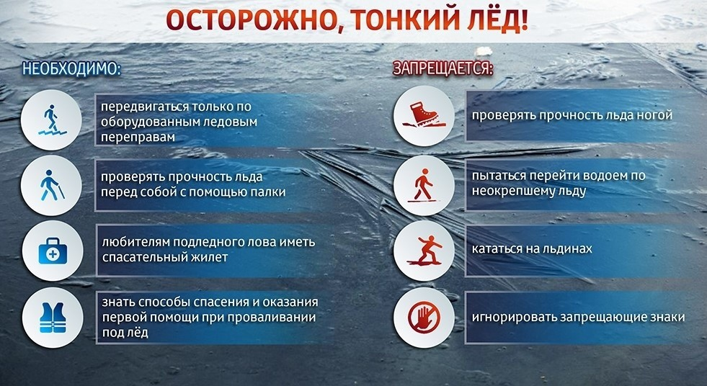

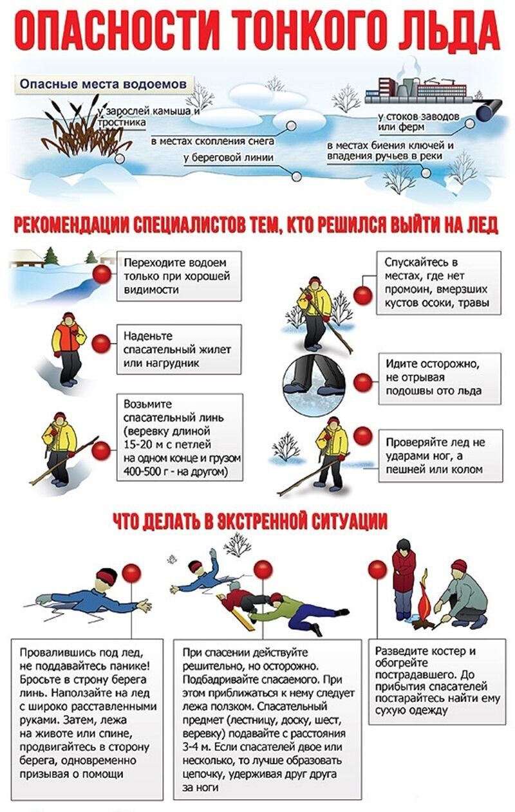

Документ создан в электронной форме. № 265-01-01-69-5896 от 23.10.2023. Исполнитель: Дашко Е.Н. Страница 4 из 9. Страница создана: 23.10.2023 16:40

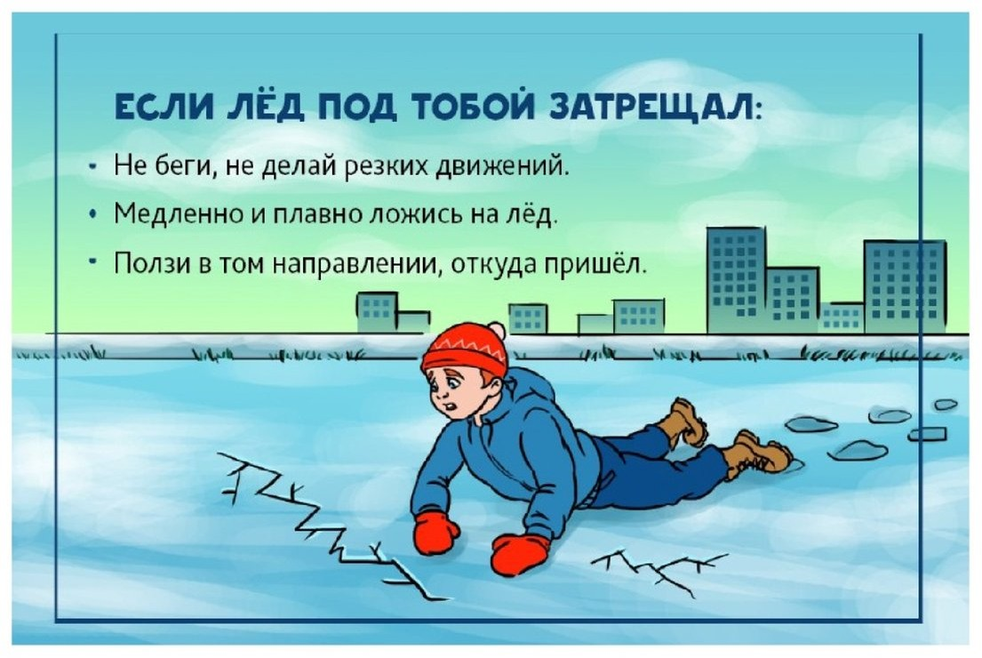

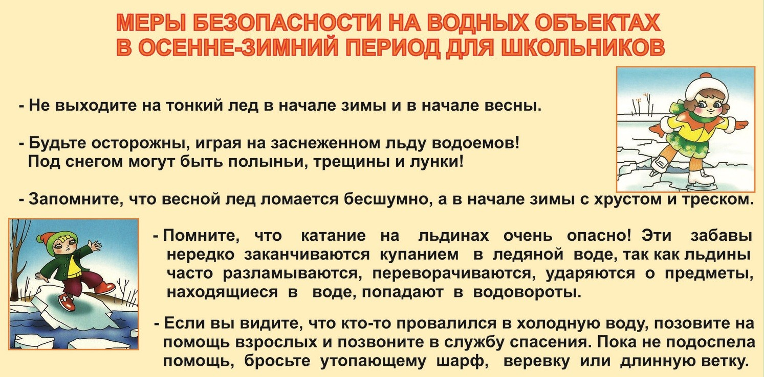

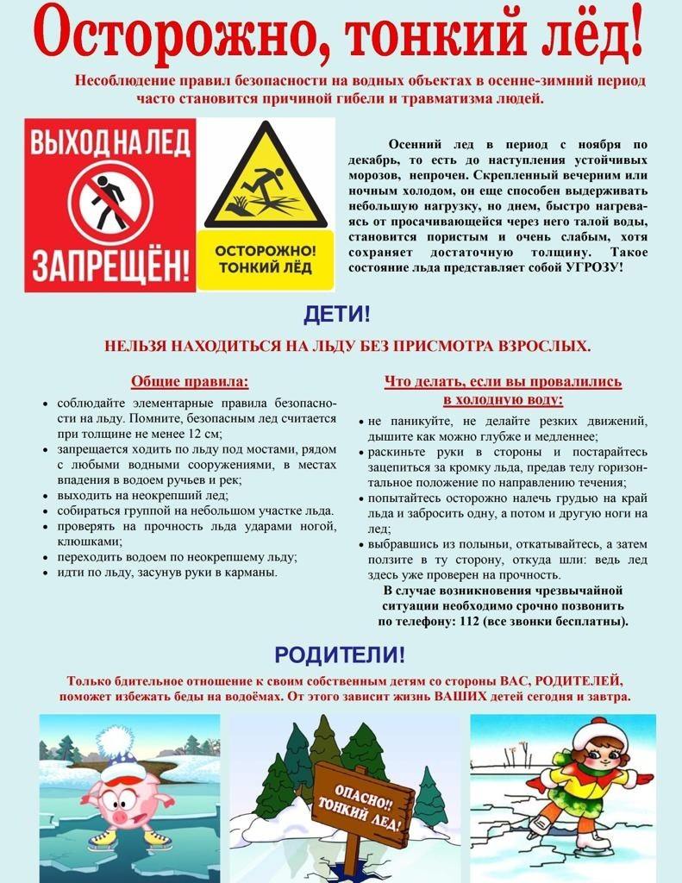

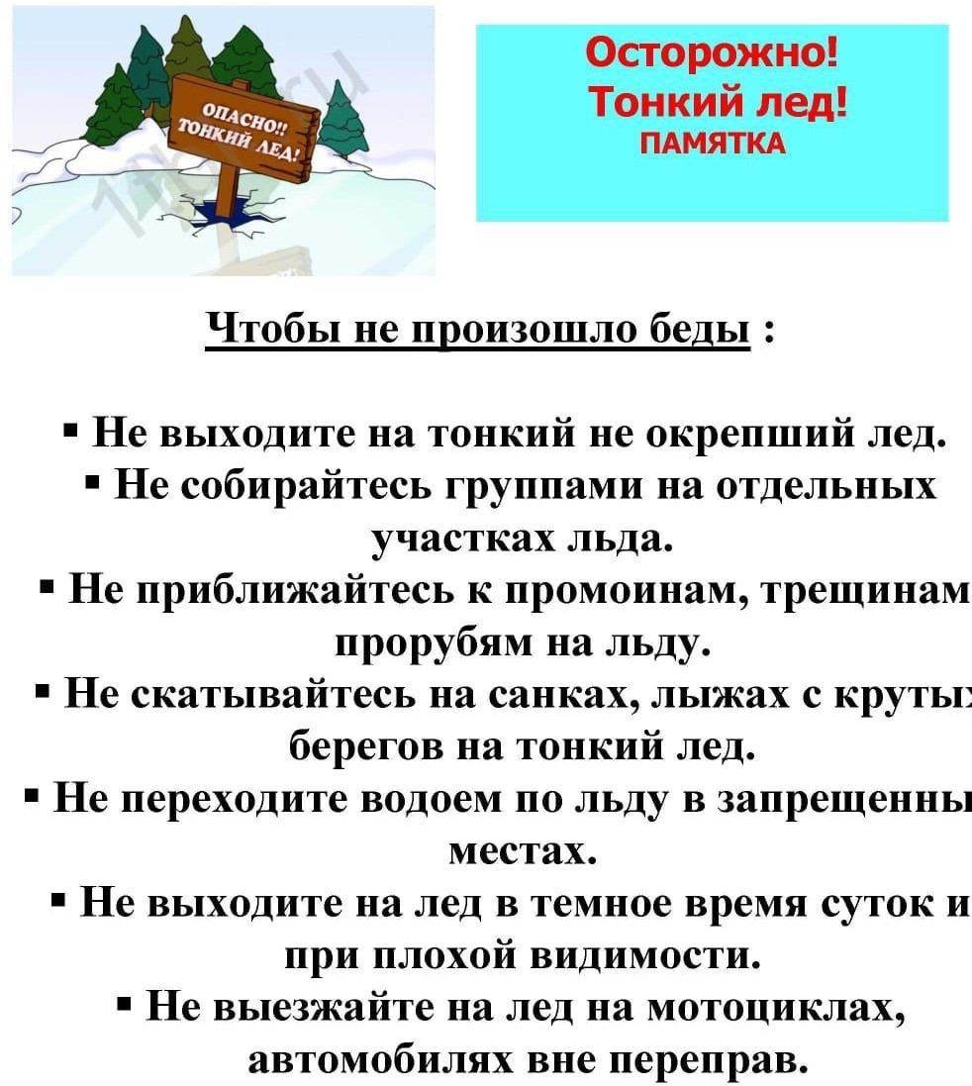

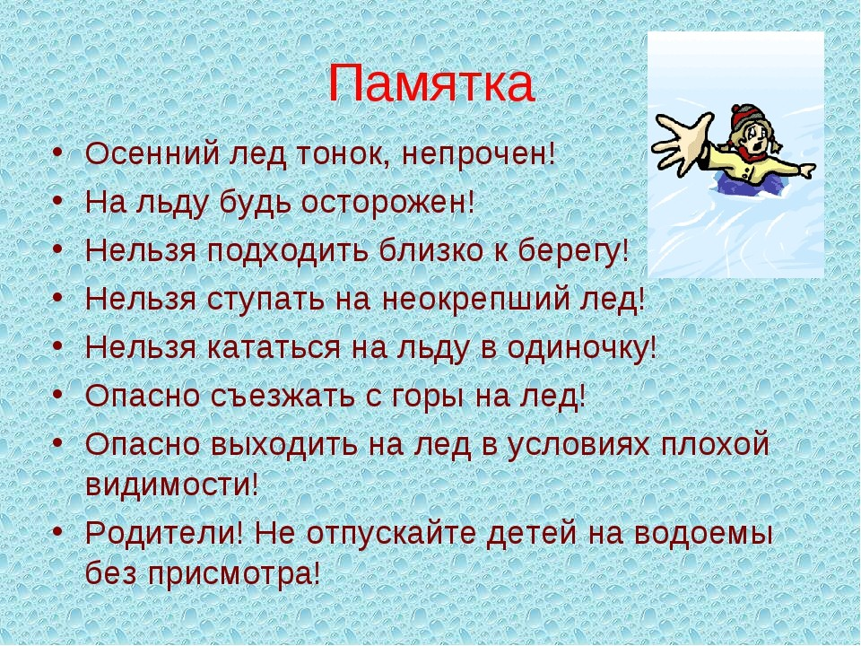

Документ создан в электронной форме. № 265-01-01-69-5896 от 23.10.2023. Исполнитель: Дашко Е.Н. Страница 9 из 9. Страница создана: 23.10.2023 16:40

